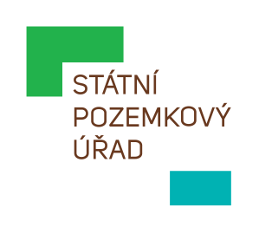
STÁTNÍ POZEMKOVÝ ÚŘAD
Sídlo: Husinecká 1024/11a, 130 00 Praha 3 - Žižkov, IČO: 01312774, DIČ: CZ 01312774
Krajský pozemkový úřad pro Jihomoravský kraj
Hroznová 227/17, Pisárky, 603 00 Brno

LAMÉ, s.r.o.

Hraniční 1282
649 41 Břeclav - Poštorná

Váš dopis zn.:
Ze dne:
Naše značka: SPU 433121/2025/Bí
UID: spudms00000016057652
Spisová značka: SP8682/2025-523101

Vyřizuje.: Mgr. Robert Bílek
Tel.: 721751481
ID DS: z49per3
E-mail: robert.bilek1@spu.gov.cz

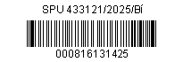
Datum: 20. 10. 2025

Objednávka nábytku

Krajský pozemkový úřad pro Jihomoravský kraj u Vás objednává výrobu a montáž nábytku pro kanceláře A101, A104 a B108 v budově sídla objednatele, Hroznová 17, 603 00 Brno, a to dle Vaší nabídky ze dne 1.10.2025.

Cena prací včetně dopravy bude činit max. 218 378,00 Kč bez DPH.

Termín provedení prací: do 28.11.2025

Pro uzavření smluvního vztahu je třeba písemně potvrdit tuto objednávku (stačí na e-mailovou adresu robert.bilek1@spu.gov.cz ).

Na faktuře bude uvedeno:
odběratel Státní pozemkový úřad, Husinecká 1024/11a, 130 00 Praha 3

konečný příjemce Krajský pozemkový úřad pro Jihomoravský kraj
Hroznová 17, 603 00 Brno
IČO: 01312774, objednatel není plátce DPH

Faktura bude mít splatnost nejméně 21 dnů, bude vystavena po ukončení a předání prací zhotovitelem a zaslána elektronicky na adresu: jihomoravsky.kraj@spu.gov.cz.

Děkujeme za spolupráci.

„elektronicky podepsáno“

Ing. Pavel Zajíček
ředitel Krajského pozemkového úřadu pro Jihomoravský kraj

e-mail 23.10.2025
Dobrý den
potvrzujeme přijetí Vaší objednávky
xxx

